 |  | 작성자 | 2017180030 이종민  2020180028 이주형  2020182035 장하영 | 팀명 | Hello2Halo
주차 | 6 | 기간 | 2025.03.13 ~ 2025.03.30 | 지도교수 | 정 내 훈(서명)
이번주 한일 | - 이종민: 커스텀 게임 대기실 설계 및 구현, 그림자 렌더링  - 이주형: SAT를 이용한 물리 충돌 체크 구현, 플레이어 사망 구현  - 장하영: 캐릭터 밸런스 조정, 게임 맵 디자인
<상세 수행내용>
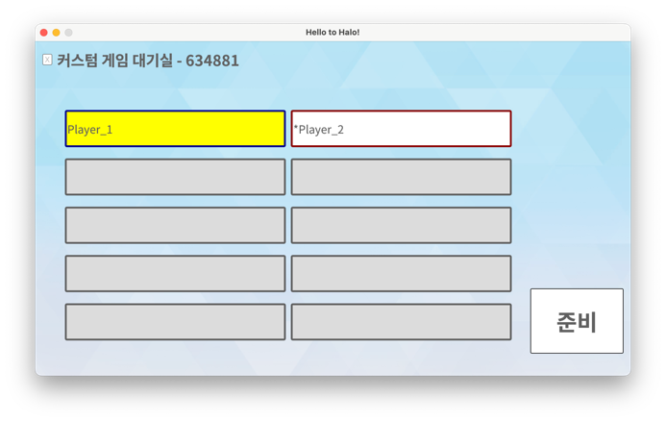 | 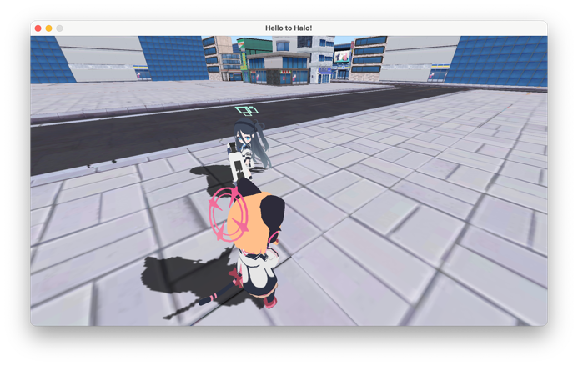
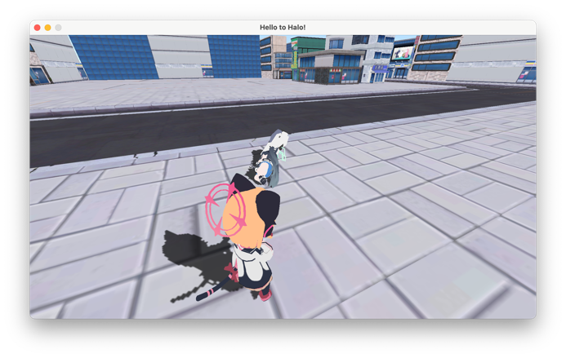 | 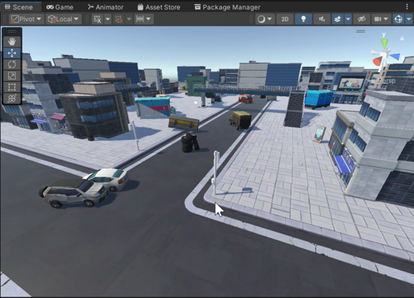

- 이종민
  - 커스텀 게임 구현
- 클라이언트와 서버 구조를 설계하고 작성하여 커스텀 게임을 구현.
- 상태 머신(State Machine)과 메시지 전달(Message Passing)을 이용해 서버의 게임 월드를 관리.
- 각 게임 장면에 임시로 사용되는 UI를 클라이언트에서 구현.

  - 그림자 렌더링
- Directional Light의 그림자를 구현.
- 전체 월드의 Shadow Map을 생성하지 않고, 플레이어 위치로부터 특정 영역에 대한 Shadow Map을 생성. 추후 카메라 거리에 따라 다른 해상도의 Shadow Map을 생성하여 렌더링할 예정.
- 현재 캐릭터의 Shadow Map을 생성하고, 지형에 적용. 움직이지 않는 오브젝트(예: 건물)의 경우 Unity엔진에서 미리 Shadow Map을 생성하여 렌더링할 예정.

- 이주형
  - SAT(분리 축 이론)를 이용한 오브젝트 물리 충돌 구현
    - 기존의 GJK알고리즘으로 구현한 물리 충돌 방식과 SAT로 구현한 물리 충돌 방식의 성능을 비교하고, 이를 보고서로 작성.
    - 게임 맵에 배치된 오브젝트의 충돌 계층 구조를 읽고, 플레이어 캐릭터와 오브젝트의 물리 충돌 체크를 구현.

- 플레이어 사망 구현
- 플레이어 사망 상태(ActionState::Death)를 추가하여 게임 내에서 플레이어의 사망을 구현. 이 상태에서는 프레이어가 더 이상 움직일 수 없으며, 특정 애니메이션이 재생됨.

  - 중점 연구 과제 진행
    - 새로운 Branch(“ebr”)를 생성하여 Rust와 C++ 코드 연동을 진행.
    - HD-Tree에서 메모리 관리를 위해 사용될 EBR기반 메모리 관리자 구현.

- 장하영
  - 캐릭터 데미지 버그 수정
    - 캐릭터 데미지 계산 과정에서 총알을 발사한 플레이어 캐릭터의 능력치가 아닌 총알에 피격 당한 플레이어 캐릭터 능력치를 사용하던 버그를 수정.
    - 데미지 공식을 수정하여 각 캐릭터간 밸런스 조정.

  - 게임 맵 디자인
    - Unity 엔진을 이용하여 게임 맵 디자인을 진행.
    - 아직 게임에 적용되지 않았지만, 향후 개발을 계속 이어가며 게임에 적용할 예정.

문제점 정리 |  | 해결 방안
다음 주차 | 7 | 다음 기간 | 2024.03.31~2024.04.**
다음주 할 일 | 1. 캐릭터 쉐이더 (입막기), 게임 UI 구현.  2. 캐릭터 스킬 및 종합전술시험(점령전) 게임 진행 구현.
지도교수
Comment

